Класс двудольные
( две семядоли в семени, стержневая корневая система, перистое (сетчатое) жилкование листьев)
Название  Семейства | Формула  Цветка | Плод | Тип  Соцветия | Примеры
Крестоцветные | Ч₄ Л₄ Т₄₊₂ П₁ | Стручок или стручочек | Кисть | Капуста, репа, редис, левкой, сурепка, пастушья сумка, дикая редька
Розоцветные | Ч₅ Л₅ Т∞ П∞  Или  Ч₅Л₅Т∞П₁ | Орешки в ложном плоде,многокостянка, костянка, яблоко, земляничины | Одиночные цветки или кисть | Шиповник, земляника, малина, ежевика, яблоня,груша
Бобовые или мотыльковые | Ч₍₅₎Л₃₊₍₂₎Т₍₉₎₊₁П₁ | Боб | Головка или кисть | Клевер, люпин, донник, люцерна, белая акация
Пасленовые | Ч₍₅₎Л₍₅₎Т₅ П₁ | Ягода, коробочка | Кисть или метелка, одиночные цветки | Паслен, томаты, картофель, табак, белена, дурман
Сложноцветные | Л₍₅₎Т₍₅₎ П₁ | Семянка | Корзинка:  Все цветки трубчатые; все цветки язычковые; в центре трубчатые , по краям воронковидные; в центре трубчатые , по краям язычковые | Бодяк, одуванчик, цикорий, василек, подсолнечник, астра, поповник

Важнейшие отличительные признаки однодольных и двудольных:
Класс Двудольные | Класс Однодольные
Семя
Зародыш обычно с двумя семядолями. | Зародыш с одной семядолей.
Корень
Уже у проростка формируется главный корень и его система (преимущественно стержневая). | Зародышевый корешок задерживается в росте, рано отмирает; главный корень и его система обычно не развиты; развивается система придаточных корней (в основном мочковатая).
Наблюдается вторичное утолщение корня. | Вторичное утолщение корня отсутствует.
Стебель
Проводящие пучки открытого типа (содержат камбий) одного размера и располагаются в виде кольца. | Проводящие пучки закрытого типа (камбия нет) разного размера и расположены беспорядочно.
Наблюдается вторичное утолщение. | Вторичное утолщение отсутствует.
Лист
Листья простые и сложные. | Листья только простые.
Листья обычно расчленены на листовую пластинку и черешок. | Листья обычно не расчленены на листовую пластинку и черешок, часто имеется влагалище.
Листовая пластинка часто более или менее расчленена. | Листовая пластинка, как правило, цельная.
Жилкование обычно перистое или пальчатое. | Жилкование обычно параллельное или дуговое.
Цветок
Цветок, как правило, пятичленный (реже четырех- или многочленный) | Цветок обычно трехчленный (реже четырех или двучленный), никогда не бывает пятичленным.
Околоцветник чаще двойной. | Околоцветник чаще простой.
Жизненные формы
Представлены все жизненные формы. | Обычно травянистые растения, редко древовидные формы.

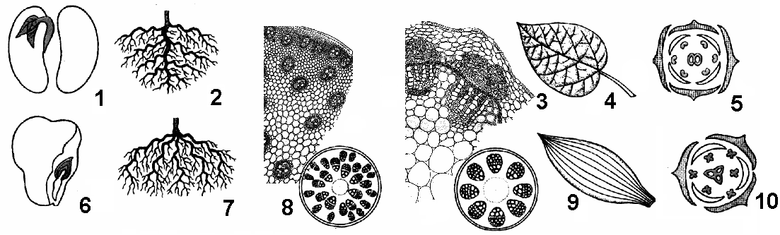

Рис. Признаки растений классов Двудольные и Однодольные:

1-5 — признаки растений класса Двудольные; 6-10 — признаки класса Однодольные.

